САНКТ-ПЕТЕРБУРГСКОЕ ГОСУДАРСТВЕННОЕ БЮДЖЕТНОЕ
ПРОФЕССИОНАЛЬНОЕ ОБРАЗОВАТЕЛЬНОЕ УЧРЕЖДЕНИЕ
«ИЖОРСКИЙ ПОЛИТЕХНИЧЕСКИЙ КОЛЛЕДЖ»

КУРСОВАЯ РАБОТА

Тема «Разработка мобильного приложения для фаст-фуд ресторана»
По МДК 01.03 Разработка мобильных приложений

Специальность 09.02.07 Информационные системы и программирование

Студент Кашинцев Георгий Юрьевич
фамилия, инициалы, подпись

Группа 332С Курс 3

Руководитель Махов А.А.

К защите допущена ______________________________ 2026_ г.

Заведующий учебно-методической работой _______________

г. Санкт-Петербург
2026

Содержание
ВВЕДЕНИЕ 4
ГЛАВА 1. ФУНКЦИОНАЛЬНЫЕ ВОЗМОЖНОСТИ СИСТЕМЫ 6
1.1 Обзор предметной области 6
1.2 Цели и задачи разработки 7
1.3 Функциональные возможности для клиентов 8
ГЛАВА 2. ПРОЕКТИРОВАНИЕ ПРИЛОЖЕНИЯ 9
2.1 Анализ предметной области 9
2.2 Концептуально-логическое проектирование 10
2.3 Дизайн приложения (UX/UI принципы) 11
2.4 Описание экранов (ключевые) 12
2.5 Архитектурные решения 12
ГЛАВА 3. ПРАКТИЧЕСКАЯ РАЗРАБОТКА 13
3.1 Проектирование базы данных 13
3.2 Реализация бизнес-логики 13
3.3 Разработка пользовательского интерфейса 13
3.4 Интеграция модулей системы 14
3.5 Реализация системы безопасности 14
3.6 Тестирование компонентов приложения 15
ГЛАВА 4. ИМПЛЕМЕНТАЦИЯ И ТЕСТИРОВАНИЕ 16
4.1 Установка и настройка среды разработки 16
4.2 Разработка ключевых модулей 16
4.3 Интеграционное тестирование 16
4.4 Тестирование пользовательского интерфейса 16
4.5 Тестирование производительности 17
4.6 Анализ результатов тестирования 17
ГЛАВА 5. ИНСТРУКЦИЯ ПО ЭКСПЛУАТАЦИИ 18
5.1 Установка приложения 18
5.2 Регистрация и авторизация 18
5.3 Работа приложения 18
5.4 Устранение неисправностей 19
ЗАКЛЮЧЕНИЕ 20
СПИСОК ИСПОЛЬЗУЕМЫХ ИСТОЧНИКОВ 21
ПРИЛОЖЕНИЯ 23

ВВЕДЕНИЕ

В современных условиях цифровизации сферы общественного питания предприятия фаст-фуд индустрии сталкиваются с необходимостью повышения эффективности процессов за счёт внедрения мобильных решений. Рост спроса на быстрое питание, повышение требований клиентов к скорости обслуживания и удобству оформления заказов, а также высокая конкуренция на рынке требуют современных инструментов заказа, коммуникации и контроля качества. Мобильное приложение позволяет объединить клиента и ресторан в едином информационном пространстве, обеспечивая онлайн-заказ, отслеживание статуса приготовления, расчёт стоимости, программу лояльности и хранение истории заказов.
Цель работы — разработка мобильного приложения FastFood App на платформе Android для управления заказами фаст-фуд ресторана, обеспечивающего эффективное взаимодействие между клиентами и сотрудниками заведения, прозрачность процессов и повышение качества обслуживания.
Для достижения цели решаются задачи:
– анализ предметной области и существующих решений;
– формулировка требований к функционалу для клиентов и сотрудников;
– проектирование архитектуры и базы данных;
– разработка ключевых модулей (аутентификация, заказы, меню, уведомления, корзина);
– реализация пользовательского интерфейса и бизнес-логики;
– тестирование (модульное, интеграционное, функциональное, UI, производительность);
– подготовка инструкции по эксплуатации и списка источников.
Актуальность разработки обусловлена всеобщей цифровизацией и растущими ожиданиями клиентов. Современный потребитель ценит скорость и удобство: приложение позволяет сделать заказ в несколько касаний, отслеживать статус приготовления и забрать готовый заказ без очереди, экономя время. Для самого ресторана это автоматизация приёма заказов, повышение лояльности и конкурентное преимущество.
Объект исследования — процессы цифровизации услуг общественного питания в сегменте фаст-фуд.
Предмет исследования — методы и технологии создания мобильных приложений для управления заказами фаст-фуд ресторана на Android.
Методологическая база включает системный подход к проектированию ПО, объектно-ориентированное программирование, принципы Material Design, практики тестирования.
Научная новизна — интеграция функций клиентского самообслуживания и профессионального управления рестораном в одном мобильном приложении с визуализацией статусов заказов и учётом ролей.
Практическая значимость — создан прототип, готовый к адаптации под реальные заведения фаст-фуд, позволяющий оптимизировать загрузку кухни, сократить время обработки заказов и повысить удовлетворённость клиентов.

ГЛАВА 1. ФУНКЦИОНАЛЬНЫЕ ВОЗМОЖНОСТИ СИСТЕМЫ

1.1 Обзор предметной области
В настоящее время рынок общественного питания Российской Федерации демонстрирует устойчивый рост, при этом сегмент фаст-фуд занимает одну из лидирующих позиций по объёму выручки и количеству посетителей. Ежегодный прирост оборота в данном сегменте составляет в среднем 5–7 %. Анализ текущего состояния рынка показывает, что традиционная модель функционирования предприятий быстрого питания сталкивается с рядом системных проблем. К ним относятся, прежде всего, длительное ожидание в очередях в часы пик, низкий уровень персонализации обслуживания, высокая доля ручного приёма заказов с вероятностью ошибок, а также отсутствие инструментов для формирования лояльности клиентов. В условиях высокой конкуренции данные факторы существенно снижают эффективность бизнеса.
Цифровизация процессов приёма и обработки заказов посредством внедрения мобильных приложений позволяет кардинально изменить сложившуюся ситуацию. Использование таких решений способствует упорядочиванию потока заказов и оптимизации загрузки кухни, предоставляет клиенту возможность оформить заказ заранее и отслеживать статус его приготовления в реальном времени. Кроме того, внедрение электронного меню с описанием состава, калорийности и возможностью кастомизации блюд минимизирует вероятность ошибок, связанных с человеческим фактором.
Проведённый анализ существующих программных продуктов, представленных на рынке, выявил перекос в сторону решений крупных сетей. Значительная часть приложений разработана исключительно для конкретных сетевых брендов и не может быть адаптирована под независимые заведения. Универсальных решений, объединяющих в себе сквозное управление статусами заказов, кастомизацию блюд, программу лояльности и разграничение ролей для кухонного персонала и клиентов, на рынке представлено недостаточно. Особенно остро данная проблема стоит для небольших и средних фаст-фуд ресторанов. Разрабатываемое решение «FastFood App» призвано закрыть эту нишу, обеспечив единое информационное пространство для всех участников процесса.

1.2 Цели и задачи разработки
Основной целью данной курсовой работы является создание комплексного мобильного приложения «FastFood App», предназначенного для оптимизации бизнес-процессов фаст-фуд ресторана и улучшения качества клиентского сервиса. В рамках достижения генеральной цели были определены следующие частные цели: автоматизация процессов оформления и расчёта заказов, повышение скорости обслуживания за счёт предварительного оформления заказа через приложение, совершенствование механизмов уведомлений о готовности заказа, а также оптимизация управления загрузкой кухни и рабочим расписанием сотрудников. Реализация перечисленных функций позволит сформировать конкурентное преимущество ресторана за счёт внедрения современных цифровых инструментов.
Для достижения поставленных целей необходимо решить ряд последовательных задач. В ходе аналитического этапа требуется собрать и систематизировать требования целевых групп пользователей, а также провести детальный анализ существующих рыночных аналогов. На этапе проектирования предстоит разработать архитектуру приложения, спроектировать логическую схему данных и создать макеты пользовательского интерфейса. Непосредственно разработка заключается в реализации программных модулей на языке Java с использованием среды Android Studio. Ключевым этапом является интеграционная работа по связыванию модулей аутентификации, управления заказами, меню, корзиной и уведомлениями. Завершающими этапами выступают проведение комплекса тестов (функциональных, интеграционных), а также подготовка технической документации, включая техническое задание и руководства для пользователя, администратора и разработчика.

1.3 Функциональные возможности для клиентов
Для роли «Клиент» в разрабатываемом приложении предусмотрен широкий набор функций, обеспечивающих полный цикл взаимодействия с фаст-фуд рестораном. Начальным этапом работы является регистрация и авторизация в системе с использованием пары «номер/пароль». После входа в приложение пользователю становится доступно электронное меню, структурированное по категориям (бургеры, напитки, пиццы) с указанием описания, состава, стоимости и фотографии каждого блюда.
Ключевой функцией является модуль корзины, где пользователь может добавлять и удалять позиции, изменять количество, а также видеть итоговую стоимость заказа. Для повышения удобства реализована функция повторного заказа на основе истории предыдущих покупок. Клиент выбирает способ получения: самовывоз или на месте, указывая желаемое время готовности.
Для повышения прозрачности обслуживания может быть реализована функция отслеживания статуса заказа с отображением этапов: «Принят», «Готовится», «Готов к выдаче», «Выдан». Уведомления информируют клиента о смене статуса заказа. После получения заказа клиент может оставить отзыв с текстовым комментарием и оценкой по шкале рейтинга. Завершать функциональную линейку клиента будет история заказов, где в структурированном виде представлен полный список ранее оформленных заказов с детальной информацией по составу и стоимости.

ГЛАВА 2. ПРОЕКТИРОВАНИЕ ПРИЛОЖЕНИЯ

2.1 Анализ предметной области
Целью анализа предметной области является выявление ключевых требований и существующих ограничений отрасли общественного питания в сегменте фаст-фуд для последующего корректного проектирования программного продукта. В ходе исследования были выделены основные бизнес-процессы, характерные для деятельности фаст-фуд ресторана: приём заказа от клиента, передача заказа на кухню, приготовление блюд, сборка заказа, контроль качества и выдача клиенту. Для реализации каждого из перечисленных процессов необходима структурированная работа с данными, включающими информацию о составе заказа, перечень выбранных позиций с модификациями, планируемое время готовности, ответственного сотрудника и текущий статус выполнения.
Анализ целевых групп пользователей позволил выделить две основные категории. Клиенты, представленные посетителями ресторана, в первую очередь ценят удобство оформления заказа, скорость обслуживания, понятную структуру меню с ценами и составом, возможность кастомизации блюд, а также доступ к истории ранее совершённых заказов. Сотрудники, к которым относятся повара, кассиры и менеджеры, ориентированы на наличие чёткой очереди заказов, удобных инструментов управления статусами, быстрого доступа к составу каждого заказа и формирования отчётности.
Обзор существующих решений показал, что представленные на рынке программные продукты разделяются на два основных типа. Первый тип — клиентские приложения крупных сетей, привязанные к конкретному бренду и не подлежащие адаптации. Второй тип — внутренние POS-системы, которые не оснащены клиентским интерфейсом для предзаказа. В связи с этим ключевым требованием к разрабатываемому решению FastFood App является реализация сквозной модели взаимодействия «клиент ↔ ресторан», функционирующей на единой базе данных с разграничением ролей.
Формирование требований к системе проводилось по нескольким направлениям. Функциональные требования включают реализацию электронного меню с категориями и модификациями, управление статусами заказов, формирование корзины и расчёт итоговой стоимости, уведомления о готовности и формирование отчётов. Нефункциональные требования охватывают производительность, надёжность, безопасность данных, масштабируемость и совместимость с различными мобильными устройствами. Требования к пользовательскому интерфейсу сводятся к обеспечению интуитивности навигации, адаптивному дизайну, соответствию принципам Material Design и полноценной локализации. Критериями успешности разработки выступают полнота реализованного функционала, качество программного кода, достигаемые показатели производительности и надёжности, удобство пользовательского опыта и полнота сопроводительной документации.

2.2 Концептуально-логическое проектирование
В основе концептуально-логического проектирования лежат принципы разделения ответственности между клиентской и административной частями приложения, централизации хранения данных, использования событийной модели для отслеживания таких действий, как оформление заказа, смена статуса или формирование отчёта, а также модульность архитектуры для обеспечения гибкости разработки и поддержки.
В результате анализа предметной области была выделена совокупность ключевых сущностей предметной области. К ним относятся «Пользователь», «Категория меню», «Позиция меню», «Модификация», «Заказ», «Позиция заказа» и «Отзыв».
Для обеспечения корректности функционирования системы разработан ряд бизнес-правил. Заказ может быть создан только авторизованным клиентом. Изменение статусов заказа доступно только уполномоченным сотрудникам в соответствии с заданной диаграммой допустимых переходов. Итоговая стоимость заказа рассчитывается как сумма стоимости выбранных позиций меню с учётом модификаций и количества. Позиции, помеченные как временно недоступные, не должны отображаться в меню при создании новых заказов. Отзыв может быть оставлен только по завершённому заказу и единожды. Ограничения целостности базы данных включают уникальность полей логина, электронной почты, поддержку ссылочной целостности внешних ключей, проверку диапазонов значений, а также обязательность заполнения полей, отмеченных как NOT NULL.

2.3 Дизайн приложения (UX/UI принципы)
Разработка пользовательского интерфейса базируется на принципах Material Design, что предполагает использование единой цветовой схемы в тёплых тонах, ассоциирующихся с едой и аппетитом, стандартизированных иконок и единообразных отступов. Визуальная концепция строится на светлом фоне с применением акцентного цвета для выделения интерактивных элементов и кнопок оформления заказа. Навигационная структура дифференцирована в зависимости от роли пользователя.
Особое внимание уделено проектированию карточек меню: крупные фотографии блюд, читаемые названия, цена и кнопка быстрого добавления в корзину. Для повышения удобства заполнения форм предусмотрены подсказки, маски ввода для телефонных номеров, а также inline-валидация с немедленным отображением сообщений об ошибках. Требования к читаемости текста обеспечиваются использованием шрифта Times New Roman с кеглем не менее 14 pt. Для управления состояниями интерфейса применяются skeleton-загрузчики для списков, состояния empty states с информативными подсказками, а также тосты и диалоговые окна для подтверждения действий пользователя. Адаптивность дизайна реализована с учётом поддержки различных плотностей пикселей (dpi) и ориентаций экрана, при этом минимизировано использование горизонтальной прокрутки.

2.4 Описание экранов (ключевые)
В клиентской части приложения ключевыми экранами являются следующие. Экран входа и регистрации содержит поля для ввода логина, пароля, адреса электронной почты и номера телефона, а также кнопки для выполнения соответствующих действий. Экран меню организован с категорийной навигацией (бургеры, напитки, пиццы), карточками, содержащими фотографию блюда, описание, состав, и стоимость. Экран детальной карточки блюда позволяет указать количество и добавить позицию в корзину.
Экран корзины отображает список выбранных позиций с возможностью изменения количества и удаления, итоговую стоимость и кнопку оформления заказа. Процесс оформления заказа будет включать в себя выбор способа получения (самовывоз или на месте), указание желаемого времени готовности и подтверждение заказа.

2.5 Архитектурные решения
Архитектура клиентского приложения строится на принципе разделения на уровни: уровень пользовательского интерфейса (UI), уровень бизнес-логики, представленный менеджерами, и уровень доступа к данным (DAO) с использованием локальной базы данных.

ГЛАВА 3. ПРАКТИЧЕСКАЯ РАЗРАБОТКА

3.1 Проектирование базы данных
Структура базы данных разработана в соответствии с логической моделью и включает таблицы users, categories, menu_items, orders, order_items, reviews. Первичные ключи реализованы с AUTOINCREMENT, внешние ключи настроены с каскадным удалением для обеспечения целостности зависимых данных. Для полей логина, электронной почты и кода позиции меню установлены уникальные ограничения. С помощью конструкции CHECK реализованы ограничения для допустимых значений статусов заказов, диапазона рейтинга (1–5) и неотрицательных сумм. Для оптимизации производительности созданы индексы по полям, используемым в поиске и фильтрации: имени пользователя, статусу и дате заказа, категории позиции меню. В базе данных реализованы триггеры для генерации номера заказа, автоматического пересчёта итоговой суммы и автообновления поля updated_at.

3.2 Реализация бизнес-логики
Бизнес-логика инкапсулирована в специализированных менеджерах. Реализуется регистрация и вход пользователей, управление сессией, хеширование паролей по алгоритму SHA-256 и проверку ролей. Обеспечивается создание заказов с валидацией входных данных, автоматическим расчётом стоимости, а также смену статусов с проверкой допустимости переходов. Предоставляется функционал для выборки позиций меню из каталога, включая поиск по названию, фильтрацию по категориям и проверку доступности позиции. Реализуется добавление, удаление и изменение количества позиций в корзине.

3.3 Разработка пользовательского интерфейса
Пользовательский интерфейс разработан в соответствии с принципами Material Design с единой цветовой схемой в тёплых тонах, акцентным выделением кнопок оформления заказа и единообразной типографикой. Навигационная структура дифференцирована по ролям: для клиентов реализована нижняя панель навигации с разделами «Меню», «Корзина», «Заказы». Карточки блюд оснащены крупными фотографиями, читаемыми названиями и кнопкой быстрого добавления. Формы ввода оснащены подсказками. Для пустых списков предусмотрены информативные подсказки, для загружаемых данных применяются skeleton-загрузчики, для подтверждения действий используются тосты и диалоговые окна. Экран корзины отображает все выбранные позиции с модификациями, итоговую стоимость и кнопку оформления. Экран детального просмотра заказа отображает таймлайн статусов, состав и итоговую стоимость

3.4 Интеграция модулей системы
Слой UI вызывает методы, не обращаясь напрямую к компонентам доступа к данным. В сценарии оформления заказа пользовательский интерфейс передаёт содержимое корзины. Выполняется валидация, проверяется доступность позиций меню, рассчитывается стоимость, сохраняя заказ в базу данных и инициируя вызов для отправки уведомления. В сценарии изменения статуса заказа проверяется допустимость перехода, обновляет данные, который формирует уведомление для клиента. Все модули взаимодействуют через чётко определённые интерфейсы и используют объекты DTO для передачи данных, что упрощает тестирование и позволяет в перспективе заменить локальную реализацию на взаимодействие с удалённым API.

3.5 Реализация системы безопасности
Обеспечение безопасности реализовано по нескольким направлениям. Аутентификация осуществляется на основе пары «номер и пароль», при этом пароли хранятся в базе данных в виде хеша SHA-256. Все операции, требующие изменения данных, проходят проверку прав доступа на уровне бизнес-логики. Валидация входных данных реализована на уровне пользовательского интерфейса для оперативной обратной связи и на уровне бизнес-логики для обеспечения безопасности. Защита базы данных обеспечивается отсутствием прямого внешнего доступа к файлу БД. Обработка ошибок организована таким образом, что пользователю выводятся нейтральные сообщения, а для разработчика сохраняются детальные логи.

3.6 Тестирование компонентов приложения
В процессе разработки проведён комплекс тестовых мероприятий. Модульное тестирование с использованием JUnit выполнено для проверки валидации данных, расчёта стоимости заказа с учётом модификаций, логики переходов между статусами и функций аутентификации. Интеграционное тестирование проведено для проверки взаимодействия между модулями в рамках сквозных сценариев: добавление позиций в корзину, оформление заказа, смена статусов и генерация уведомлений. Функциональное тестирование выполнялось вручную и охватило регистрацию, просмотр меню, формирование корзины, оформление и отслеживание заказов, изменение статусов со стороны сотрудника. Тестирование пользовательского интерфейса включало проверку читаемости, корректности отступов и работоспособности на экранах с разными разрешениями.

ГЛАВА 4. ИМПЛЕМЕНТАЦИЯ И ТЕСТИРОВАНИЕ

4.1 Установка и настройка среды разработки
Разработка приложения FastFood App велась в среде Android Studio с использованием актуальной стабильной версии. Подготовка рабочего окружения включала установку Android Studio с необходимыми компонентами (Android SDK, Platform Tools, Build Tools, эмуляторы), создание проекта с минимальной версией SDK Android 5.0 (API 21) на языке Java, настройку Gradle-зависимостей (AndroidX, Material Design) и подключение физического устройства с включённой отладкой по USB для тестирования в процессе разработки.

4.2 Разработка ключевых модулей
Разработка модулей выполнена в соответствии с многослойной архитектурой. Пользовательский интерфейс разделён на экраны для клиентов (меню, карточка блюда, корзина, оформление заказа). Повторно используемые компоненты (адаптеры списков, карточки блюд, карточки заказов) выделены для обеспечения единообразия интерфейса.

4.3 Интеграционное тестирование
В ходе интеграционного тестирования проверены сквозные сценарии: регистрация клиента с просмотром меню, добавлением позиций в корзину и оформлением заказа; отметка позиции меню как недоступной и проверка её скрытия в клиентском интерфейсе. Выявленные проблемы (отсутствие автоматического обновления UI после смены статуса) были устранены внедрением механизма наблюдателей и исправлением логики расчёта.

4.4 Тестирование пользовательского интерфейса
Ручное тестирование на реальном устройстве и эмуляторе подтвердило корректность навигации, читаемость текста, достаточную контрастность, удобные размеры touch-элементов, правильную работу масок ввода, корректное отображение пустых состояний и индикаторов загрузки. Отсутствие наложений и обрезки текста на различных разрешениях экрана зафиксировано. По результатам тестирования увеличены отступы и размеры кнопок в ряде форм, уточнены тексты подсказок и сообщений об ошибках, добавлены индикаторы загрузки на списках.

4.5 Тестирование производительности
Измеренные на тестовых устройствах метрики показали: время запуска приложения составило 1 секунду, загрузка основных экранов (меню, список заказов) не превышает 1 секунды, отклик на действия пользователя находится в пределах 200 миллисекунд. Стрессовое тестирование с большим количеством записей (сотни заказов и позиций меню) не выявило критических задержек благодаря использованию индексов в базе данных и ленивой загрузке списков.

4.6 Анализ результатов тестирования
По итогам всех видов тестирования установлено, что приложение соответствует заявленным требованиям: реализован полный функционал для клиентов и сотрудников, корректно работают механизмы статусов и уведомлений, показатели производительности находятся в норме. Выявленные дефекты устранены. Потенциальные улучшения (push-уведомления, онлайн-оплата, переход на облачную базу данных) зафиксированы как направления дальнейшего развития. Приложение готово к опытной эксплуатации.

ГЛАВА 5. ИНСТРУКЦИЯ ПО ЭКСПЛУАТАЦИИ

5.1 Установка приложения
Установка приложения FastFood App осуществляется из APK-файла, получаемого локально либо из внутреннего репозитория организации. Перед началом установки на устройстве необходимо разрешить установку из неизвестных источников, если данная опция не была активирована ранее. Запуск APK-файла инициирует работу мастера установки, следуя инструкциям которого пользователь завершает процесс размещения приложения на устройстве. После успешной установки на рабочем столе появляется ярлык FastFood App. Минимальными системными требованиями выступают операционная система Android версии 5.0 и выше, наличие не менее 1 ГБ оперативной памяти и около 50 МБ свободного дискового пространства. Для комфортной работы рекомендуется использовать устройства с 2 ГБ оперативной памяти и выше.

5.2 Регистрация и авторизация
Процесс регистрации клиента предусматривает заполнение формы, включающей номер, пароль. Вход в приложение выполняется с использованием пары «номер и пароль».

5.3 Работа приложения
После авторизации клиенту становится доступно электронное меню ресторана, разделённое на категории: бургеры, напитки, закуски, десерты, комбо-наборы. Каждая карточка блюда содержит фотографию, название, описание, состав, калорийность и цену. При переходе в карточку блюда клиент может выбрать размер порции, добавки и модификации, указать количество и добавить позицию в корзину.
В разделе «Корзина» отображается список всех добавленных позиций с указанием модификаций, количества и стоимости каждой позиции, а также итоговая сумма заказа. Клиент может изменять количество или удалять позиции. При оформлении заказа выбирается способ получения (самовывоз или на месте) и желаемое время готовности, после чего заказ отправляется на кухню.
В разделе «Мои заказы» будут отображатся список всех оформленных заказов с указанием текущих статусов. При переходе в карточку конкретного заказа клиент видит детальную информацию: состав заказа с модификациями, итоговую стоимость и таймлайн изменения статусов. Уведомления информируют пользователя о смене статуса заказа и его готовности к выдаче.

5.4 Устранение неисправностей
В случае возникновения проблем при установке APK-файла рекомендуется проверить соответствие устройства минимальным системным требованиям, убедиться в наличии разрешения на установку из неизвестных источников, а также сверить целостность установочного файла. При невозможности входа в приложение следует проверить корректность раскладки клавиатуры и регистра вводимых символов. Если пароль был утерян, необходимо воспользоваться функцией восстановления (при её наличии) либо обратиться к администратору системы для сброса учётных данных.
При замедленной работе приложения рекомендуется закрыть фоновые приложения, потребляющие ресурсы устройства, или выполнить его перезагрузку. Если проблема повторяется систематически, следует сообщить о ней разработчику с указанием модели устройства и версии операционной системы. В ситуации, когда статусы заказов не обновляются в интерфейсе, необходимо выполнить принудительное обновление экрана (свайп сверху вниз), проверить наличие подключения к сети и при необходимости перезапустить приложение.

ЗАКЛЮЧЕНИЕ

Цель разработки мобильного приложения FastFood App для управления заказами фаст-фуд ресторана на Android достигнута. Реализованы ключевые функции для клиентов: регистрация, электронное меню с категориями, корзина, оформление и обработка заказов. Проведены проектирование (модель данных, архитектура), реализация UI и логики, тестирование (модульное, интеграционное, функциональное, UI, производительность).
Практическая значимость — готовый прототип, который может быть адаптирован под реальные заведения фаст-фуд, повышая скорость обслуживания, сокращая очереди и повышая удовлетворённость клиентов.

СПИСОК ИСПОЛЬЗУЕМЫХ ИСТОЧНИКОВ

1. Методические рекомендации по оформлению курсовой работы по МДК.01.03 «Разработка мобильных приложений» для СПБ ГБПОУ «Ижорский политехнический колледж». – Режим доступа: file://MR_mdk0103_2025.pdf
2. Gamma E., Helm R., Johnson R., Vlissides J. Design Patterns. – Addison-Wesley, 1994.
3. Зорина, Н. В. Программирование на языке Джава : учебное пособие / Н. В. Зорина. — Москва : РТУ МИРЭА, 2021 — Часть 1 — 2021. — 164 с. — Текст : электронный // Лань : электронно-библиотечная система.
4. Зорина, Н. В. Программирование на языке Джава : учебное пособие / Н. В. Зорина. — Москва : РТУ МИРЭА, 2023 — Часть 2 — 2023. — 82 с. — ISBN 978-5-7339-1765-8. — Текст : электронный // Лань : электронно-библиотечная система.
5. Пирская, Л. В. Разработка мобильных приложений в среде Android Studio : учебное пособие / Л. В. Пирская. — Ростов-на-Дону : ЮФУ, 2019. — 123 с. — ISBN 978-5-9275-3346-6. — Текст : электронный // Лань : электронно-библиотечная система.
6. Каимова, Г. Т. База данных и экспертные системы : учебное пособие / Г. Т. Каимова. — Астана : КазАТИУ, 2014. — 98 с. — ISBN 9965-799-85-7. — Текст : электронный // Лань : электронно-библиотечная система.
7. SQLite. Official Documentation. – https://sqlite.org
8. Баланов, А. Н. Комплексное руководство по разработке: от мобильных приложений до веб-технологий : учебное пособие для СПО / А. Н. Баланов. — 2-е изд., стер. — Санкт-Петербург : Лань, 2025. — 64 с. — ISBN 978-5-507-51038-2. — Текст : электронный // Лань : электронно-библиотечная система.
9. Clean Architecture concepts for Android. – Google Developers.
10. Жемеров, Д. Kotlin в действии / Д. Жемеров, С. Исакова ; перевод с английского А. Н. Киселев. — Москва : ДМК Пресс, 2018. — 402 с. — ISBN 978-5-97060-497-7. — Текст : электронный // Лань : электронно-библиотечная система.
11. Калгина, И. С. Разработка мобильных приложений : учебное пособие / И. С. Калгина. — Чита : ЗабГУ, 2022. — 163 с. — ISBN 978-5-9293-3137-4. — Текст : электронный // Лань : электронно-библиотечная система.
12. Рысин, М. Л. Введение в современную Android-разработку на языке Java : учебное пособие / М. Л. Рысин. — Москва : РТУ МИРЭА, 2023 — Часть 1 — 2023. — 132 с. — ISBN 978-5-7339-1895-2. — Текст : электронный // Лань : электронно-библиотечная система.
13. Рысин, М. Л. Введение в современную Android-разработку на языке Java : учебное пособие / М. Л. Рысин. — Москва : РТУ МИРЭА, 2024 — Часть 2 — 2024. — 110 с. — ISBN 978-5-7339-2146-4. — Текст : электронный // Лань : электронно-библиотечная система.
14. Чернов, Е. А. Проектирование и разработка мобильных приложений. Часть 1 : учебное пособие / Е. А. Чернов. — Москва : РТУ МИРЭА, 2025. — 69 с. — ISBN 978-5-7339-2652-0. — Текст : электронный // Лань : электронно-библиотечная система.
15. Бунина, Л. В. Разработка мобильных приложений : учебное пособие / Л. В. Бунина, А. П. Титов. — Москва : РТУ МИРЭА, 2025 — Часть 1 — 2025. — 123 с. — ISBN 978-5-7339-2604-9. — Текст : электронный // Лань : электронно-библиотечная система.

ПРИЛОЖЕНИЯ

Приложение: Листинги исходного кода


Приложение: Скриншоты интерфейса

– Вход/Регистрация.
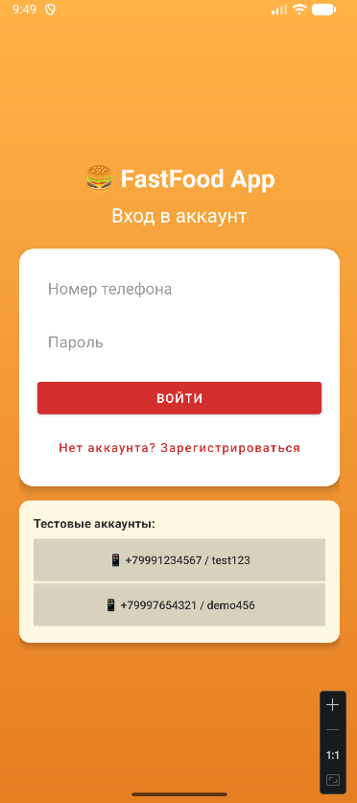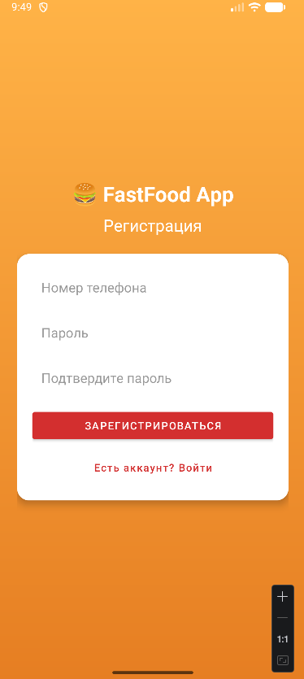

– Главный экран.
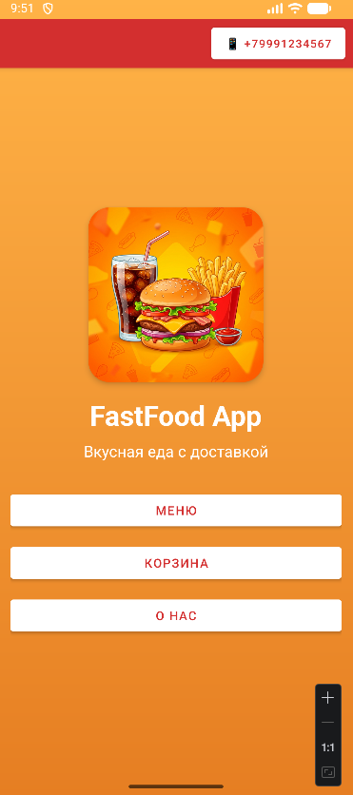

– Создание заказа.
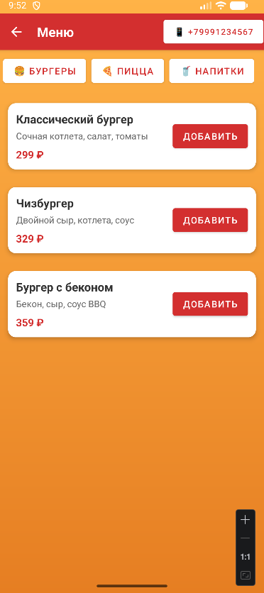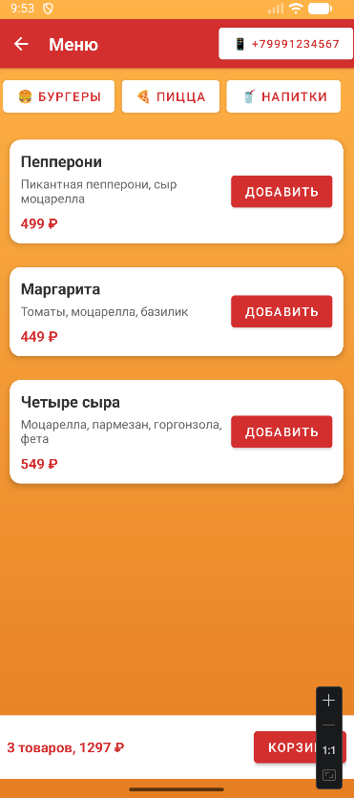

– Корзина и оформление.
